本发明涉及光谱数据处理与模式识别技术领域，公开了高合金痕量元素弱谱信号的特征匹配识别方法。该方法利用同基体不同含量参考光谱计算目标响应，结合同含量跨基体参考光谱，将基体间谱差分离为背景差谱和响应调制项；依据待测光谱的基体特征匹配参考基体，执行背景扣除，并在目标响应映射约束下将光谱转换至参考响应空间；利用经相同处理的参考光谱建立偏最小二乘模型，结合含量预测和目标响应投影匹配输出识别结果，通过跨基体预测一致性与同基体含量增量误差校验，撤销不满足目标响应保留要求的背景扣除方向；本发明能够减少基体校正对真实弱谱信息的误扣除，保持目标响应的可比性，提高高合金痕量元素识别的可靠性。
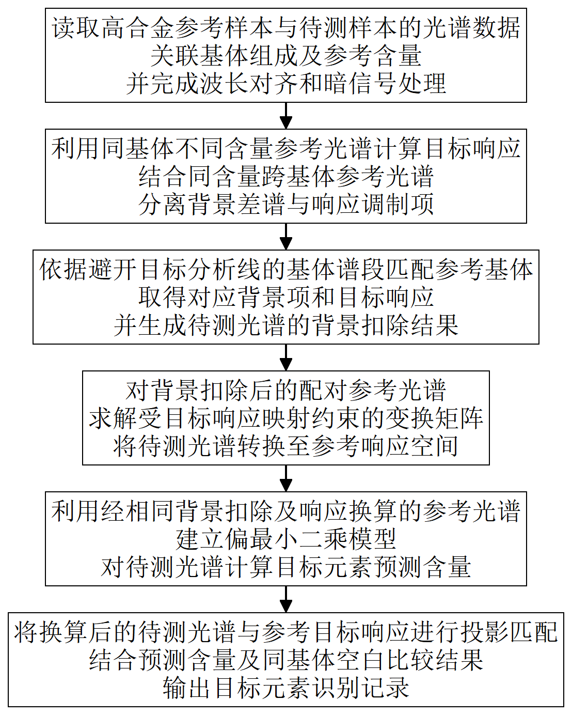
1.高合金痕量元素弱谱信号的特征匹配识别方法，其特征在于，由计算机执行以下步骤：依据同基体不同目标元素含量的参考光谱计算目标响应，结合同含量不同基体的参考光谱，将基体间谱差分离为背景差谱及响应调制项，并确定各基体的背景项；
根据待测光谱的基体特征匹配参考基体，依据对应背景项执行背景扣除，并依据所述响应调制项进行响应换算，使所述目标响应映射至参考响应空间；
将换算后的光谱输入以同样处理的参考光谱建立的偏最小二乘模型，计算目标元素含量，并将换算后的光谱与所述参考响应空间的目标响应进行投影匹配，根据预测含量及投影匹配结果输出目标元素识别结果。
2.根据权利要求1所述的高合金痕量元素弱谱信号的特征匹配识别方法，其特征在于，对每一基体内目标谱强随目标元素含量线性变化的参考光谱，将同波长谱强差除以对应含量差，形成目标响应向量；
对具有相同目标元素含量的跨基体参考光谱，计算光谱差，并减去含量与跨基体目标响应向量差的乘积，得到背景差谱；
将参考光谱减去其目标元素含量与对应所述目标响应向量的乘积，得到背景项，并以所述跨基体目标响应向量差作为所述响应调制项。
3.根据权利要求1所述的高合金痕量元素弱谱信号的特征匹配识别方法，其特征在于，所述响应换算采用线性变换矩阵，选取一个参考基体的目标响应向量作为参考响应向量；
以同含量跨基体参考光谱完成背景扣除及变换后，与完成背景扣除的参考基体光谱之间的差平方和作为求解目标，并以所述线性变换矩阵与对应目标响应向量的乘积等于参考响应向量作为目标响应映射约束，求解所述线性变换矩阵。
4.根据权利要求3所述的高合金痕量元素弱谱信号的特征匹配识别方法，其特征在于，将背景项与所述背景差谱组成矩阵并分解为候选扣除方向，分别撤销各候选扣除方向上的背景扣除量，重新执行响应换算和偏最小二乘建模；
以同含量跨基体参考光谱的预测含量差平方和形成基体一致性误差，以同基体参考光谱的预测含量差与已知含量差之差的平方和形成响应增量误差；
比较撤销前后的两项误差，将撤销后所述响应增量误差下降且所述基体一致性误差不增加的候选扣除方向从扣除集合中移除，依据剩余方向重新进行背景扣除，并重新求解满足目标响应映射约束的线性变换矩阵。
5.根据权利要求1所述的高合金痕量元素弱谱信号的特征匹配识别方法，其特征在于，将不同基体的目标响应向量组成目标响应矩阵，将背景项与背景差谱组成背景矩阵；
按谱段分别计算所述目标响应矩阵在背景矩阵列空间上的投影，以投影残差构成可分辨目标分量，并记录残差为零的混叠谱段；
对所述混叠谱段保留所述目标响应与背景矩阵的共同分量及对应基体索引。
6.根据权利要求3所述的高合金痕量元素弱谱信号的特征匹配识别方法，其特征在于，从避开目标元素分析线的谱段提取基体特征，以非负且和为一的组合系数拟合待测基体特征，利用同一组组合系数分别组合参考基体的背景项与所述目标响应向量，并以组合结果求解所述线性变换矩阵。
7.根据权利要求4所述的高合金痕量元素弱谱信号的特征匹配识别方法，其特征在于，各候选扣除方向与对应背景扣除量相乘，得到候选扣除向量；
以对应基体的目标响应向量张成的空间为投影空间，将各候选扣除向量分解为响应相关分量与正交分量；
保持所述正交分量的扣除，对所述响应相关分量逐一撤销扣除并重建线性变换矩阵及偏最小二乘模型，按照所述基体一致性误差和响应增量误差的撤销前后比较结果，将符合移除条件的响应相关分量移出扣除集合。
8.根据权利要求4所述的高合金痕量元素弱谱信号的特征匹配识别方法，其特征在于，对参考样本的重复测量光谱按样本分组重采样，在各重采样组内共同计算背景项与所述目标响应向量，并将二者按重采样组配对保存；
将撤销各候选扣除方向前后的扣除集合分别作为候选状态，利用各配对结果求解各候选状态的线性变换矩阵及偏最小二乘模型；
相对于撤销前状态，保留在各重采样组内均使响应增量误差下降且所述基体一致性误差不增加的撤销状态，无符合条件的撤销状态时保留所述撤销前状态，并保存所保留状态对应的各配对结果。
9.根据权利要求1所述的高合金痕量元素弱谱信号的特征匹配识别方法，其特征在于，将参考光谱投影至可分辨目标分量张成的空间，结合参考含量建立偏最小二乘初始模型，对所述待测光谱进行相同投影并计算初始目标含量；
根据基体索引取得混叠谱段的目标响应向量，将初始目标含量与所述目标响应向量相乘形成目标重构谱；
从混叠谱段的待测光谱中减去目标重构谱，将剩余光谱投影至对应背景矩阵列空间，取得混叠谱段的背景扣除量；
将所述待测光谱减去背景扣除量后进行响应换算，并与可分辨谱段共同输入偏最小二乘模型，投影匹配仅使用可分辨谱段的数据。
10.根据权利要求1所述的高合金痕量元素弱谱信号的特征匹配识别方法，其特征在于，利用所保存的各配对结果分别处理所述待测光谱及同基体空白光谱，获得预测含量集合与投影系数集合；
当所述待测光谱的预测含量最小值大于空白光谱的预测含量最大值，且所述待测光谱的投影系数最小值大于空白光谱的投影系数最大值时，输出目标元素检出标记，否则输出识别证据不足标记。

高合金痕量元素弱谱信号的特征匹配识别方法
技术领域
本发明涉及光谱数据处理与模式识别技术领域，公开了高合金痕量元素弱谱信号的特征匹配识别方法。
背景技术
高合金材料的成分检验需要从铁、铬、镍等基体元素形成的密集发射谱中识别痕量元素。检测设备采集的光谱通常表示为波长与对应辐射强度组成的数据序列，目标元素含量较低时，其分析谱线容易受到基体谱线叠加和背景辐射的影响。采用多变量校准进行分析时，利用具有已知元素含量的合金参考样本采集重复光谱，对数据进行波长对齐、背景处理和归一化，选取包含目标分析线的谱段建立光谱矩阵，再通过偏最小二乘提取与目标含量相关的潜变量，形成谱特征与元素含量之间的回归关系。待测光谱经过相同的数据处理后输入模型，依据预测含量与空白样本的响应水平形成元素识别结果。
对于不同牌号或不同配比的高合金，基体组成变化会改变光谱背景及元素谱线的响应状态。为了使待测数据适应已有校准模型，可以按照基体组成选择接近的参考样本，或者对跨基体光谱进行差异校正。在利用差异光谱构建校正空间的处理方式中，比较不同基体参考样本的谱强分布，提取能够表征基体变化的谱方向，再从待测光谱中扣除对应贡献，或者通过光谱变换将待测特征转换至参考状态。经校正的光谱继续参与偏最小二乘建模与含量预测，并使用独立参考样本的预测误差评价校正结果。此类处理将基体差异作为需要补偿的光谱变化，具体校正范围依赖参考样本的组成分布及所建立的干扰表征。
高合金基体变化形成的光谱差异，包含基体自身发射背景的变化，也包含基体对目标元素激发响应的调制。同一目标元素即使含量相同，其谱线强度及不同分析线之间的响应关系仍可能随基体组成改变，因此跨基体差谱不能直接等同于独立干扰。当校正过程依据整体差谱确定扣除方向时，与基体变化同步的目标弱谱贡献可能被纳入扣除范围；偏最小二乘模型又可能利用剩余基体特征与含量的统计相关关系完成预测，使目标信号被削弱的情况未能从总体预测误差中充分体现。这种背景变化与目标响应变化的混淆，使基体补偿过程存在误删真实目标信息的风险，需要解决在抑制基体干扰时保留目标弱谱响应的问题。
发明内容
本发明的目的在于提供高合金痕量元素弱谱信号的特征匹配识别方法，可以有效解决上述背景技术中的问题。
为实现上述目的，本发明采取的技术方案为：
高合金痕量元素弱谱信号的特征匹配识别方法，由计算机执行以下步骤：依据同基体不同目标元素含量的参考光谱计算目标响应，结合同含量不同基体的参考光谱，将基体间谱差分离为背景差谱及响应调制项，并确定各基体的背景项；
根据待测光谱的基体特征匹配参考基体，依据对应背景项执行背景扣除，并依据所述响应调制项进行响应换算，使所述目标响应映射至参考响应空间；
将换算后的光谱输入以同样处理的参考光谱建立的偏最小二乘模型，计算目标元素含量，并将换算后的光谱与所述参考响应空间的目标响应进行投影匹配，根据预测含量及投影匹配结果输出目标元素识别结果。
优选的，对每一基体内目标谱强随目标元素含量线性变化的参考光谱，将同波长谱强差除以对应含量差，形成目标响应向量；
对具有相同目标元素含量的跨基体参考光谱，计算光谱差，并减去含量与跨基体目标响应向量差的乘积，得到背景差谱；
将参考光谱减去其目标元素含量与对应所述目标响应向量的乘积，得到背景项，并以所述跨基体目标响应向量差作为所述响应调制项。
优选的，所述响应换算采用线性变换矩阵，选取一个参考基体的目标响应向量作为参考响应向量；
以同含量跨基体参考光谱完成背景扣除及变换后，与完成背景扣除的参考基体光谱之间的差平方和作为求解目标，并以所述线性变换矩阵与对应目标响应向量的乘积等于参考响应向量作为目标响应映射约束，求解所述线性变换矩阵。
优选的，将背景项与所述背景差谱组成矩阵并分解为候选扣除方向，分别撤销各候选扣除方向上的背景扣除量，重新执行响应换算和偏最小二乘建模；
以同含量跨基体参考光谱的预测含量差平方和形成基体一致性误差，以同基体参考光谱的预测含量差与已知含量差之差的平方和形成响应增量误差；
比较撤销前后的两项误差，将撤销后所述响应增量误差下降且所述基体一致性误差不增加的候选扣除方向从扣除集合中移除，依据剩余方向重新进行背景扣除，并重新求解满足目标响应映射约束的线性变换矩阵。
优选的，将不同基体的目标响应向量组成目标响应矩阵，将背景项与背景差谱组成背景矩阵；
按谱段分别计算所述目标响应矩阵在背景矩阵列空间上的投影，以投影残差构成可分辨目标分量，并记录残差为零的混叠谱段；
对所述混叠谱段保留所述目标响应与背景矩阵的共同分量及对应基体索引。
优选的，从避开目标元素分析线的谱段提取基体特征，以非负且和为一的组合系数拟合待测基体特征，利用同一组组合系数分别组合参考基体的背景项与所述目标响应向量，并以组合结果求解所述线性变换矩阵。
优选的，各候选扣除方向与对应背景扣除量相乘，得到候选扣除向量；
以对应基体的目标响应向量张成的空间为投影空间，将各候选扣除向量分解为响应相关分量与正交分量；
保持所述正交分量的扣除，对所述响应相关分量逐一撤销扣除并重建线性变换矩阵及偏最小二乘模型，按照所述基体一致性误差和响应增量误差的撤销前后比较结果，将符合移除条件的响应相关分量移出扣除集合。
优选的，对参考样本的重复测量光谱按样本分组重采样，在各重采样组内共同计算背景项与所述目标响应向量，并将二者按重采样组配对保存；
将撤销各候选扣除方向前后的扣除集合分别作为候选状态，利用各配对结果求解各候选状态的线性变换矩阵及偏最小二乘模型；
相对于撤销前状态，保留在各重采样组内均使响应增量误差下降且所述基体一致性误差不增加的撤销状态，无符合条件的撤销状态时保留所述撤销前状态，并保存所保留状态对应的各配对结果。
优选的，将参考光谱投影至可分辨目标分量张成的空间，结合参考含量建立偏最小二乘初始模型，对所述待测光谱进行相同投影并计算初始目标含量；
根据基体索引取得混叠谱段的目标响应向量，将初始目标含量与所述目标响应向量相乘形成目标重构谱；
从混叠谱段的待测光谱中减去目标重构谱，将剩余光谱投影至对应背景矩阵列空间，取得混叠谱段的背景扣除量；
将所述待测光谱减去背景扣除量后进行响应换算，并与可分辨谱段共同输入偏最小二乘模型，投影匹配仅使用可分辨谱段的数据。
优选的，利用所保存的各配对结果分别处理所述待测光谱及同基体空白光谱，获得预测含量集合与投影系数集合；
当所述待测光谱的预测含量最小值大于空白光谱的预测含量最大值，且所述待测光谱的投影系数最小值大于空白光谱的投影系数最大值时，输出目标元素检出标记，否则输出识别证据不足标记。
与现有技术相比，本发明的有益效果在于：
1.通过同基体不同含量参考光谱计算目标响应，并结合同含量跨基体参考光谱扣除目标响应差对应的谱贡献，可以分别形成背景差谱和响应调制项，使背景扣除与目标响应换算具有各自的数据依据。在线性响应成立的参考区间内，背景项由参考谱与已知目标响应贡献相减取得，响应换算受到目标响应向参考响应映射关系的约束，使进入偏最小二乘模型的目标特征具有一致的响应参照。结合跨基体预测一致性和同基体含量增量误差，对背景扣除方向进行撤销与重新计算，可以识别并回撤导致目标响应关系偏离的扣除操作。这些处理共同限制基体校正对目标弱谱信息的误扣除，并减少校正结果对基体与目标含量偶然相关关系的依赖。
2.通过分离目标响应在背景空间中的投影与投影残差，可以区分混叠谱段和具有可分辨目标分量的谱段，使目标重构参与混叠谱段校正，而元素投影匹配使用可分辨谱段的数据，避免将依据初始含量重构出的目标谱直接作为独立识别证据。对重复测量光谱成组重采样，并将背景项与目标响应配对计算和保存，可以在重新校准时保留二者来自同一组测量数据的关联关系。待测光谱与同基体空白光谱经过各配对结果处理后，分别形成含量和投影系数集合，以集合边界进行检出判定，使识别结论受到不同配对校准结果的共同检验；证据不能与空白分离时输出证据不足标记，避免将未与空白分离的预测结果直接记为元素检出。
附图说明
图1为本发明的高合金痕量元素弱谱信号的整体识别流程框图；
图2为本发明的共同含量下跨基体直接谱差、响应调制与背景差谱图；
图3为本发明的跨基体响应换算前后的含量预测关系图；
图4为本发明的配对重采样校核与元素检出判定流程框图。
具体实施方式
请参考图1，在一个实施例中，提供高合金痕量元素弱谱信号的特征匹配识别方法，由计算机执行以下步骤：依据同基体不同目标元素含量的参考光谱计算目标响应，结合同含量不同基体的参考光谱，将基体间谱差分离为背景差谱及响应调制项，并确定各基体的背景项；根据待测光谱的基体特征匹配参考基体，依据对应背景项执行背景扣除，并依据响应调制项进行响应换算，使目标响应映射至参考响应空间；将换算后的光谱输入以同样处理的参考光谱建立的偏最小二乘模型，计算目标元素含量，并将换算后的光谱与参考响应空间的目标响应进行投影匹配，根据预测含量及投影匹配结果输出目标元素识别结果。
本实施例处理高合金样本的发射光谱数字记录，适用于具有铁、铬、镍等基体组分且待识别元素处于低含量范围的成分检验，光谱由既有检测设备提供，计算机接收波长坐标、谱强序列和样本标识，不改变光学结构或激发模块；参考数据还包括独立定值的目标元素含量、基体组成以及重复测量的归属信息，未知样本的真实目标含量不参与参考匹配和模型更新，参考数据中未覆盖的元素不由已有模型推断为已识别元素，全部计算围绕预先登记的目标元素分别执行。
参考数据以物理样本为管理单位，同一样本的重复光谱共享样本标识，并各自保留测量批次标识，基体类别由独立确定的基体组成和试样制备记录共同限定；在同基体系列中，除目标元素含量外，其他已记录组分及制备状态应满足对照关系，不能将其他组分同步改变而未作记录的样本直接视为目标含量对照，跨基体系列则保留共同的目标含量范围，只有能够形成共同含量比较的数据参与背景差谱计算，参考数据表同时保存定值来源及含量单位。
光谱预处理采用参考数据与待测数据共用的处理记录，利用已识别的基体谱线检查波长坐标的一致性，按照校准记录将各谱强序列重采样至共同波长网格，并扣除对应测量批次的暗信号；重采样采用相邻有效采样点的线性插值，超出共同波长覆盖范围的数据不外推，发生饱和或缺失的采样点连同其标识传递至谱段筛选过程，重复光谱在完成坐标校正后按样本计算平均谱，同时保留各原始重复谱用于后续误差评定和重采样计算。
本实施例中的背景项指已经完成暗信号处理后仍存在于目标分析谱段中的基体发射贡献及连续背景，不能以暗信号扣除替代背景项估计；目标响应指目标含量改变所对应的谱强增量，包含目标谱线在实际基体条件下的响应形态，针对不同基体分别估计目标响应，可以把基体自身谱强变化与目标谱强受基体影响的变化区分开，背景项的估计与目标响应的估计使用相同的参考记录，避免来自不同标定条件的数据直接拼接。
在建立参考模型时，将参考光谱分别进行背景扣除及响应换算，以样本为行、有效波长变量为列形成建模数据，每行对应一个独立确定的目标含量；建模数据按训练样本的均值进行中心化，对目标含量也采用同一训练集合计算中心值，保存用于处理待测数据的中心化信息，若需要对波长变量进行尺度换算，则所使用的尺度来自参考重复测量的离散程度，并同时作用于背景项与目标响应，不能只改变待测谱强而保留原有响应向量。
偏最小二乘求解从当前光谱矩阵与中心化含量向量的交叉乘积得到权重方向，将权重方向归一化后计算各样本得分，再以得分与光谱的内积求取光谱载荷，以得分与含量的内积求取含量回归载荷；将当前得分和对应载荷的乘积从光谱矩阵与含量向量中分别扣除，再对剩余数据重复上述计算，各内积的归一化均以得分的平方和为分母，当得分平方和为零时停止增加潜变量，并由已保存的权重、载荷和含量回归载荷恢复从原始建模变量到预测含量的线性映射。
潜变量数量通过按物理样本分组的验证选择，同一样本的重复光谱不能同时出现在某次训练集合与验证集合中，备选数量不超过训练光谱矩阵的数值秩；对每个备选数量计算验证样本的预测含量残差平方和，选择残差平方和最小的数量，出现相同最小值时保留潜变量较少的模型，涉及背景估计和响应换算的训练记录在相应训练集合内重新建立，验证样本的光谱及定值仅用于误差计算，不能提前进入变换矩阵的求解。
对待测样本完成相同处理后，模型输出预测含量，同时计算换算光谱在参考目标响应方向上的投影系数，具体以换算光谱与参考响应向量的内积除以参考响应向量自身的平方和得到投影系数；参考响应向量的各分量采用单位目标含量对应的谱强增量，因此投影系数与预测含量具有可比较的含量量纲，投影操作不使用基体描述谱段替代目标分析谱段，并与同基体空白数据经过相同处理后获得的投影结果进行比较。
识别记录包含目标元素标识、含量预测结果和投影匹配结果，数据不满足参考模型适用条件时附加证据不足状态，数值计算过程中不把负的预测含量强制改写为零，空白数据也保留相同处理方式；负值可由中心化回归及测量波动产生，提前截断会改变空白结果的分布，导致待测结果与空白结果失去相同的比较基础，模型版本同时记录参考样本索引和所使用的谱段位置，使同一输入能够按照保存的计算关系重新处理。
优选地，对每一基体内目标谱强随目标元素含量线性变化的参考光谱，将同波长谱强差除以对应含量差，形成目标响应向量；对具有相同目标元素含量的跨基体参考光谱，计算光谱差，并减去含量与跨基体目标响应向量差的乘积，得到背景差谱；将参考光谱减去其目标元素含量与对应目标响应向量的乘积，得到背景项，并以跨基体目标响应向量差作为响应调制项。
具体而言，同基体系列中至少包含能够形成非零含量差的参考样本，参与相减的参考谱必须采用相同波长网格和相同强度尺度；根据目标分析谱段的逐波长拟合残差与重复测量波动的对应关系检查线性响应范围，若相邻含量区间的响应方向存在超出重复测量波动的系统变化，则分别建立局部响应记录，只有共同处于相应局部范围的样本才能形成含量差分，不将跨越不同响应范围的样本差直接当作单位含量响应。
对于选定的2个基体，在共同含量位置进行背景差谱计算，计算关系表示如下。
$Δb_{m,n}=x_{m}(c_{∗})−x_{n}(c_{∗})−c_{∗}\left(r_{m}−r_{n}\right)$；
其中，m和n为2个不同参考基体的索引，$c_{∗}$为2组参考光谱共同对应的目标元素含量，$x_{m}(c_{∗})$和$x_{n}(c_{∗})$为按相同波长顺序排列的列向量，分别表示2个基体在该含量下的谱强，$r_{m}$和$r_{n}$为相应基体的单位目标含量响应向量，$Δb_{m,n}$为前一基体减去后一基体的背景差谱，括号表示向量差的运算范围，含量与向量相乘表示将单位含量响应差换算为共同含量下的谱强贡献，各减法均在相同波长位置逐项执行。
在一个用于说明计算关系的演算情形中，仅列出目标谱段的2个波长变量，以下数据为构造的运算示例，不表示实际样本的测量结果，含量以毫克每千克表示，谱强采用统一计数尺度；某基体在目标含量为1和3时的光谱分别为（12，21）和（16，23），另一基体在相同含量位置的光谱分别为（15，21）和（17，27），前一基体的谱差为（4，2），除以含量差2得到响应（2，1），后一基体的谱差为（2，6），除以相同含量差得到响应（1，3）。
将共同含量取为3时，2个基体的直接谱差为（-1，-4），单位含量响应差为（1，-2），共同含量对应的响应调制贡献为（3，-6），从直接谱差中扣除该贡献后得到背景差谱（-4，2）；前一基体在含量为1时的光谱减去响应（2，1）得到背景（10，20），后一基体按照相同方式得到背景（14，18），2项背景相减也得到（-4，2），这组运算说明直接谱差中的负值不能直接解释为应从目标谱段扣除的背景量。
请参考图2，上述两个波长变量的对照揭示了直接谱差与背景差谱并不等同。为检查这一分离关系在完整波长序列上的表现，在共同含量3mg/kg、430～453.5nm的48个波长位置，以A、B两种参考基体的同含量光谱计算直接谱差，并以各基体含量系列拟合的单位响应$r_{m}$、$r_{n}$求得响应调制$c^{∗}(r_{m}−r_{n})$，二者相减得到$Δb_{m,n}$。图2中黑实线为直接谱差，深灰长虚线为响应调制，浅灰短虚线为背景差谱；纵向数值均为统一计数尺度下的谱强差。以439nm为例，直接差为3.287计数，响应调制为2.041计数，故背景差谱约为1.245计数。在446nm，直接差为-0.341计数，响应调制为-1.504计数，分离后的背景差谱约为1.162计数；调制项的符号随目标响应形态改变，因此不能把直接谱差中的负值或峰形全部解释为应扣除背景。两端目标响应为零的位置，直接差与背景差重合。上述逐点关系依赖共同波长网格、共同含量及所选线性响应范围；下文对多个含量位置逐波长拟合斜率和截距，正是取得这里的响应向量和背景项的依据。
在包含多个含量位置的参考系列中，逐波长对含量和谱强作带截距的线性拟合，以斜率汇集成目标响应向量，以截距汇集成背景项；拟合过程中按参考样本组织数据，不因某个样本重复测量次数较多而赋予其更大的含量覆盖权重，重复谱用于估计对应均值的离散程度，同一样本均值作为一个独立含量观测进入拟合，含量完全相同的参考样本用于核对背景与重复误差，不能作为含量差分的分母。
跨基体参考样本没有完全相同的含量位置时，选择2个基体线性响应区间的交集，在交集内利用各自已经建立的逐波长线性关系求取共同含量参考谱；此类参考谱作为计算生成的对照记录单独保存，不标记为新增实测样本，不进入独立预测误差的统计，若2个基体不存在共同线性区间，则不建立直接跨基体差谱关系，可以通过具有共同区间的中间参考基体建立关联，仍无法关联时保留为不同校准范围。
背景项的确定保留含量定值的不确定来源，在某个样本对中，谱强差和含量差应来自同一组记录，不能将不同批次取得的谱差与另一组含量差交叉组合；对每个参考基体保存背景项与目标响应的对应索引，并以其他含量位置的实测参考谱检查背景与响应共同重构的残差，若残差呈现随含量连续变化的谱线结构，则返回局部响应范围划分过程，若残差只体现重复测量能够覆盖的波动，则保留该组背景与响应。
所形成的响应调制项只表示目标元素单位含量响应随基体改变的差异，不作为额外待识别元素加入谱线目录，背景差谱则用于表示2个参考基体之间与目标含量无关的差异；当目标响应在某个谱段接近零时，不在该谱段逐点进行响应强度相除，而将完整响应向量与对应背景项交给受约束的变换过程，只有包含可区分目标响应的数据才参与目标匹配，零响应位置可以继续承担基体描述或背景估计，但不能单独给出目标元素检出结论。
在一种优选的实施例中，响应换算采用线性变换矩阵，选取一个参考基体的目标响应向量作为参考响应向量；以同含量跨基体参考光谱完成背景扣除及变换后，与完成背景扣除的参考基体光谱之间的差平方和作为求解目标，并以线性变换矩阵与对应目标响应向量的乘积等于参考响应向量作为目标响应映射约束，求解线性变换矩阵。
指定参考基体时，选取同时具有目标含量变化记录和可分辨目标响应的基体，将其登记为参考索引0，参考响应空间沿用该基体的波长顺序和强度尺度；其他基体在相同含量位置的光谱完成背景扣除后按列排列，与参考基体对应列逐一配对，配对只在共同线性响应范围内建立，目标元素含量相同而其他已知干扰组分存在变化的记录保留干扰标识，不能通过改变含量标签强行使不对应的光谱进入同一配对列。
具体求解时，以参考响应列向量和待换算响应行向量的外积除以待换算响应的平方和，构造能够满足映射约束的特解矩阵，再由单位矩阵减去待换算响应方向的正交投影矩阵，得到输入空间中与目标响应正交的投影算子；全部待求变换写成特解矩阵与一个自由矩阵乘以该投影算子的和，将这一表达代入配对光谱残差，便得到关于自由矩阵的线性最小二乘问题，按矩阵各输出行分别求解即可获得满足等式约束的变换。
自由矩阵的求解采用奇异值分解构造广义逆，奇异值是否对应可保留方向，由训练参考数据的重复测量扰动及留出重构残差共同确定，未被参考数据约束的方向不任意放大；若存在多个相同最小残差解，则在这些解中选取与单位矩阵差平方和最小的解，具体把最小二乘解的零空间分量继续用于拟合单位矩阵的相应分量，目标响应约束所在的特解部分不参与零空间调整，保存特解、自由部分和最终矩阵的对应记录。
沿用前述构造数据，将响应为（1，3）的基体选作参考基体，对响应为（2，1）的基体进行换算，在参考列均由相应响应乘以含量形成的情形下，选取与单位矩阵距离最小的零残差解，所得矩阵的第1行为（0.6，-0.2），第2行为（0.8，1.4）；该矩阵作用于响应（2，1）后得到（1，3），作用于含量为3时扣除背景后的光谱（6，3）后得到（3，9），与参考基体在相同含量下扣除背景后的光谱一致，矩阵中的负系数表示波长变量之间的线性组合，不表示生成负的物理辐射。
若待换算基体的目标响应为零而参考目标响应非零，映射等式没有可行解，此时不生成替代变换矩阵，相关谱段退出目标识别计算并记录响应不可映射；当2个响应均为零时，相应数据可以保留在背景描述中，但不进入目标响应约束的求解，若响应估计在重复参考测量下出现方向反复变化，则先重新检查线性响应区间和谱段归属，不能仅根据某次最小二乘残差较小就将该方向作为可识别的目标响应。
变换矩阵与背景扣除状态配套保存，参考光谱采用某一背景扣除状态求解出的矩阵，只能处理采用相同扣除状态得到的待测光谱；局部参考范围使用固定的基体背景估计及固定的背景方向扣除系数，因此同基体不同含量光谱在背景扣除前后的含量增量仍具有相同参照，后续若撤销某个背景方向，需要重新求解配对光谱变换和偏最小二乘模型，不将旧变换矩阵直接用于新的校正光谱。
$T_{m}^{⋆}=\underset{ }{argmin _{T_{m}:T_{m}r_{m}=r_{0}}}{\left\|T_{m}Z_{m}−Z_{0}\right\|}_{F}^{2}$；
其中，$T_{m}$为把基体m的校正光谱转换至参考响应空间的线性变换矩阵，$T_{m}^{⋆}$为满足目标响应映射约束的选定最小残差解，$r_{0}$为参考索引0对应的单位含量响应，$Z_{m}$和$Z_{0}$分别为2个基体完成背景扣除后的配对光谱矩阵，各列对应同一个已知目标含量，矩阵相乘表示对各配对列执行相同的波长变量线性换算，${\left\|·\right\|}_{F}^{2}$表示残差矩阵全部元素平方的总和，求极小运算限定在满足等式约束的矩阵集合内。
请参考图3，在该映射约束及配对残差目标确定后，以同组、共同含量的实际参考谱分别扣除对应背景形成$Z_{m}$与$Z_{0}$，按配对残差求解$T_{m}$；重复谱扰动也随实际配对列进入求解。在上述条件下计算得到的结果可用于检查换算对含量预测的具体作用。固定以A基体参考谱建立的偏最小二乘映射，按0、0.75、1.5、2.25、3mg/kg五个共同含量位置，分别将B基体校核谱直接输入该映射，或先扣除B背景并经$T_{m}$换算至参考响应$r_{0}$所在空间后再输入同一映射。图3中横向为参考含量、纵向为预测含量，灰虚线与空心点表示换算前，黑实线与实心点表示换算后，两轴均以mg/kg计。例如参考含量1.5mg/kg时，直接输入得到0.2760mg/kg，绝对偏差为1.2240mg/kg；在$T_{m}r_{m}=r_{0}$约束下换算后得到1.5147mg/kg，绝对偏差为0.0147mg/kg。空白位置换算前后分别为-1.0887与0.0152mg/kg，3mg/kg位置分别为1.6445与3.0183mg/kg；负预测值按前述记录规则保留，不截断为零。这五个校核位置显示，在此参考范围和固定谱处理条件下，背景扣除与响应换算共同减小了跨基体系统偏离。若待测基体处在不同参考基体之间，仍须依下文的基体描述谱取得非负组合系数，并用同一系数同步组合实际参考谱、背景与响应后再求解变换。
在另一种优选的实施例中，从避开目标元素分析线的谱段提取基体特征，以非负且和为一的组合系数拟合待测基体特征，利用同一组组合系数分别组合参考基体的背景项与目标响应向量，并以组合结果求解线性变换矩阵。
基体特征由登记的基体谱段积分强度或其共同中心化后的谱强向量构成，候选谱段排除目标元素分析线及已知目标谱线展宽覆盖的区域，谱段的积分范围随参考模型版本固定；参考基体特征按列构成拟合矩阵，待测基体特征作为待拟合列，组合系数通过带非负限制和总和等于1限制的最小二乘求解得到，计算可从单一参考基体的可行系数开始，在剩余残差指向的参考基体之间交换系数，达到边界时将对应系数固定为零，再对其余系数求解。
组合系数的求解只读取基体描述谱段，不读取待测目标含量预测值，获得系数后，对每个参考基体的背景向量和目标响应向量施加相同系数并分别求和；用于变换求解的共同含量参考光谱也采用相同系数组合，由组合背景进行扣除，组合响应进入目标映射约束，不能对背景采用一组近邻权重而对响应采用另一组独立选择的权重，否则背景与响应将不再对应同一个拟合基体，所计算的目标响应贡献也失去同一参考条件。
例如，2个参考基体的基体特征坐标分别为（1，0）和（0，1），待测描述坐标为（0.25，0.75）时，其组合系数为0.25和0.75，按照前述演算背景（10，20）与（14，18）得到组合背景（13，18.5），按照响应（2，1）与（1，3）得到组合响应（1.25，2.5）；若构造待测数据的目标含量为2，则其目标谱贡献为（2.5，5），总谱为（15.5，23.5），程序仅使用描述坐标取得组合背景和组合响应，含量2只作为本段演算完成后的核对值。
当待测基体描述不能由参考特征的非负组合覆盖时，求解仍可得到边界上的最小残差近似，但必须同时保存基体拟合残差；用参考样本按批次留出所形成的基体拟合残差作为适用范围记录，待测残差超过可覆盖范围时不把边界组合解释为已经匹配的基体，输出证据不足并保留待测数据，新增基体需要取得独立定值的参考样本后重新建立背景与响应记录，不能以未知样本自身的预测含量作为新增标定真值。
在与响应换算相衔接的一个实施例中，将背景项与背景差谱组成矩阵并分解为候选扣除方向，分别撤销各候选扣除方向上的背景扣除量，重新执行响应换算和偏最小二乘建模；以同含量跨基体参考光谱的预测含量差平方和形成基体一致性误差，以同基体参考光谱的预测含量差与已知含量差之差的平方和形成响应增量误差；比较撤销前后的2项误差，将撤销后响应增量误差下降且基体一致性误差不增加的候选扣除方向从扣除集合中移除，依据剩余方向重新进行背景扣除，并重新求解满足目标响应映射约束的线性变换矩阵。
候选方向从背景项和背景差谱共同组成的列矩阵中取得，对该矩阵进行奇异值分解，将保留的左奇异向量作为单位长度的谱方向，并把各基体背景项在这些方向上的内积保存为对应扣除系数；背景项减去全部候选方向重构量后形成固定背景余项，某一候选状态的实际扣除背景由固定余项加上仍在集合中的方向贡献构成，同一方向在不同基体下使用各自系数，不把待测目标谱在该方向上的投影直接当作背景系数。
初始状态可以取全部已确认背景方向均参与扣除的状态，并保存完成变换与回归后的误差记录，试验撤销时只改变一个方向的保留标识，其余方向的索引与系数保持不变；撤销后的校正参考谱用于重新求解变换矩阵及回归模型，待测光谱不参加撤销优先顺序的确定，若某个候选状态没有可行的目标响应映射矩阵，或者参考数据秩不足以建立所需回归模型，则不为该状态计算虚构的误差值，而将其标记为不可采用。
基体一致性误差使用目标含量相同而基体不同的独立校核样本构成对照，每个样本均沿当前候选状态的处理链获得预测含量，取同对2个预测值之差后平方，再对预先固定的对照集合求和；响应增量误差使用同一基体内目标含量不同的独立校核样本构成对照，取2个预测值之差，减去对应2个独立定值之差，再平方求和，2个差值均保持相同的样本次序，防止以相反的相减方向形成错误的增量偏差。
不同候选状态采用相同的校核样本划分和相同对照集合，参考数据中的同一物理样本及其重复谱只归入一个外层数据集合，潜变量数量的选择在相应训练集合内部完成；背景与响应的估计也限定于训练集合，校核样本的真实含量仅用于误差计算，校核样本缺少某类对照时，不将该类误差登记为零，而暂停依据该类误差作出撤销决定，直到补充独立定值且符合对照关系的数据。
为避免多个单独可接受的撤销动作在合并后出现不同结果，程序对所有单方向试验形成候选记录，再按响应增量误差下降量排序，下降量相同时比较基体一致性误差，仍相同时按固定方向索引选择；每次只提交一个撤销动作，提交后重新执行完整校核，再以新状态作为比较起点检查其余方向，只有响应增量误差下降且基体一致性误差不增加的动作才保留，所有方向均不满足条件时结束本次校正状态更新。
例如，在一组用于说明判定逻辑的误差记录中，当前基体一致性误差为8、响应增量误差为5，某次撤销后分别为7和4，则该次撤销符合保留条件；另一方向撤销后的误差分别为9和3，虽然响应增量误差下降，但基体一致性误差增加，因此不提交该动作，当2项误差均与撤销前相同时也不以数值持平为理由改变扣除状态，这些数值只说明比较关系，实际误差由固定校核集合中的含量残差计算得到。
对于数值舍入造成的相等或微小差异，使用同一计算精度和相同求解过程核对两次误差，依据求解残差与重复计算的舍入界识别可分辨的变化，不把纯粹由矩阵求解次序造成的尾数差异解释为响应改善；每次被提交的动作都会减少仍可撤销的方向数量，因此在有限候选集合内结束，已经撤销的方向不会在同一轮搜索中无条件重新加入，参考样本更新后则重新建立方向集合与校核记录。
进一步地，将各候选扣除方向与对应背景扣除量相乘，得到候选扣除向量；以对应基体的目标响应向量张成的空间为投影空间，将各候选扣除向量分解为响应相关分量与正交分量；保持正交分量的扣除，对响应相关分量逐一撤销扣除并重建线性变换矩阵及偏最小二乘模型，按照基体一致性误差和响应增量误差的撤销前后比较结果，将符合移除条件的响应相关分量移出扣除集合。
上述细分在候选方向生成后、提交撤销动作之前实施，将每个方向的单位向量与其在相应基体下的扣除系数相乘，得到具有谱强量纲的扣除向量，再计算扣除向量与目标响应向量的内积，除以目标响应的平方和，并乘回目标响应向量，所得向量就是响应相关分量；原扣除向量减去该分量得到正交分量，2个分量之和始终等于原扣除向量，分别保存源方向索引和基体索引，不将分量重新归一化后误用原来的扣除系数。
例如，目标响应取（2，1）、候选扣除向量取（3，4）时，两者内积为10，目标响应平方和为5，所得响应相关分量为（4，2），正交分量为（-1，2），2个分量相加仍为（3，4）；撤销响应相关分量后实际保留的扣除向量为（-1，2），该操作只是候选计算，是否进入保存状态仍由独立对照误差判断，不能因为某个扣除向量与目标响应存在投影就认定它全部属于真实目标信号。
响应相关分量按源方向分别参与试验撤销，正交分量留在对应状态的背景扣除中，每次试验都重新生成实际背景项并更新变换与回归；如果若干源方向形成相同的响应相关方向，其扣除向量仍按原始贡献记录，撤销一个记录只减少该记录对应的贡献，不重复撤销其他记录，共同提交多个响应相关分量时继续采用逐次校核，避免把不同基体的同名方向误认为完全相同的背景贡献。
在用于处理谱段混叠的一个实施例中，将不同基体的目标响应向量组成目标响应矩阵，将背景项与背景差谱组成背景矩阵；按谱段分别计算目标响应矩阵在背景矩阵列空间上的投影，以投影残差构成可分辨目标分量，并记录残差为零的混叠谱段；对混叠谱段保留目标响应与背景矩阵的共同分量及对应基体索引。
谱段按照登记的目标分析线及其邻近背景范围划分，每个谱段具有固定的波长索引表，目标响应矩阵的每一列对应一个已登记参考基体的响应，背景矩阵的列来自相同参考范围内的背景项与背景差谱；2个矩阵必须使用相同的谱强尺度和相同波长子集，矩阵列数可以不同，计算前检查缺失变量并共同删除不满足输入要求的位置，不能在其中一个矩阵填入零值而继续使用另一个矩阵的完整谱线信息。
$R_{⊥,ℓ}=\left(I_{ℓ}−U_{ℓ}U_{ℓ}^{⊺}\right)R_{ℓ}$；
其中，$ℓ$为谱段索引，$R_{ℓ}$为该谱段内的目标响应矩阵，$U_{ℓ}$为对应背景矩阵列空间的正交单位基，其列向量由背景矩阵分解取得，$I_{ℓ}$为行列数均等于该谱段有效波长数的单位矩阵，上标$⊺$表示矩阵转置，$U_{ℓ}U_{ℓ}^{⊺}$表示向背景列空间作正交投影的算子，$R_{⊥,ℓ}$为目标响应扣除背景空间投影后的残差矩阵，$⊥$表示与背景空间正交，矩阵各列仍保持原有基体索引和单位含量响应量纲。
背景空间的构造使用训练参考数据的稳定谱结构，重复测量差谱用于表征噪声所形成的方向，通过按物理样本留出进行背景重构，比较增加背景方向前后的留出残差，保留能够解释参考背景结构的方向；对于仅随重复测量随机改变且不能降低留出重构残差的方向，不将其解释为背景列空间的一部分，否则背景空间可能占满整个波长空间，把全部目标响应都投影为背景，保留的背景基随模型一起保存并固定用于待测投影。
残差为零指目标响应在所建立背景空间之外不存在可分辨分量，在无噪声演算中采用严格的零向量判定，在有限精度数据中则结合重复参考光谱所引起的响应估计扰动处理；具体将各重复参考组合得到的响应差通过相同正交投影，取得残差扰动范数的覆盖范围，目标残差未超出这一范围时登记为数值不可分辨，而不以任意放大后的残差建立识别方向，超过该范围且在留出样本中保持相应响应关系的分量才进入可分辨目标记录。
例如，在一个2维谱段内，背景空间由方向（1，0）张成，目标响应为（1，2），目标响应向背景空间投影后得到（1，0），可分辨目标分量为（0，2）；在另一谱段内，背景空间仍由（1，0）张成，而目标响应为（3，0），投影残差为（0，0），后一谱段被登记为混叠谱段，前一谱段则保存（0，2）对应的目标坐标，2个谱段使用不同的谱段索引，不能将前一谱段的可分辨判定直接转用于后一谱段。
进一步地，将参考光谱投影至可分辨目标分量张成的空间，结合参考含量建立偏最小二乘初始模型，对待测光谱进行相同投影并计算初始目标含量；根据基体索引取得混叠谱段的目标响应向量，将初始目标含量与目标响应向量相乘形成目标重构谱；从混叠谱段的待测光谱中减去目标重构谱，将剩余光谱投影至对应背景矩阵列空间，取得混叠谱段的背景扣除量；将待测光谱减去背景扣除量后进行响应换算，并与可分辨谱段共同输入偏最小二乘模型，投影匹配仅使用可分辨谱段的数据。
建立初始模型时，对各谱段的可分辨目标残差矩阵进行正交基分解，将参考光谱与这些正交基逐一计算内积，按固定谱段次序拼接成样本特征行，参考含量作为对应回归输出；同一初始模型使用固定的投影基和固定拼接顺序，待测光谱只能沿这些已保存的基向量投影，不能根据待测预测含量重新选择投影方向，所有可用谱段均被判为混叠时，初始模型不输出推定含量，识别过程保留证据不足状态。
对存在可分辨数据的待测样本，初始模型输出的含量与匹配基体的原始目标响应相乘，得到尚未进行参考响应换算的目标重构谱，其波长位置和强度尺度必须与待测混叠谱段一致；从待测混叠谱段减去目标重构谱后，利用已保存的背景正交基进行投影，再将所得投影作为背景扣除量从原待测混叠谱段中扣除，剩余数据才进入对应响应换算，不能对已经换算的重构谱和未换算的实测谱直接相减。
在一个混叠谱段的演算中，背景空间由（1，0）张成，登记的背景贡献为（10，0），目标响应为（3，0），构造的待测光谱为（16，0），由另一个可分辨谱段得到初始含量2时，目标重构谱为（6，0）；待测光谱减去重构谱后为（10，0），其背景投影仍为（10，0），因此扣除背景后留下（6，0），这组剩余数据与初始含量具有直接的计算关联，不能把它重新作为独立目标出现的证据参与投影检出判定。
若上述初始含量存在偏差，混叠谱段中计算出的背景扣除量也会随之改变，因此最终回归使用的训练参考数据必须同样经历初始预测、混叠扣除和响应换算；对训练样本生成初始预测时采用按物理样本留出的方式，使某个样本的初始预测不由包含自身的初始模型产生，再用这些训练内留出特征建立最终回归，独立校核样本则沿已经固定的完整模型处理，避免在训练阶段使用真实含量重构目标谱而在待测阶段改用预测含量。
最终含量估计可以使用完成一致处理的可分辨谱段和混叠谱段，但投影匹配位置固定为可分辨谱段，匹配系数从这些位置的实测数据经已记录的校正与变换获得；由初始含量生成的目标重构谱、混叠谱段中依赖该重构的剩余信号以及相关回归输出分别保存来源标记，数据记录能够区分独立的可分辨谱证据与基于含量估计形成的校正结果，不能通过复制混叠谱段或重复拼接变量增加独立识别证据的数量。
请参考图4，在结合重复测量信息的一个实施例中，对参考样本的重复测量光谱按样本分组重采样，在各重采样组内共同计算背景项与目标响应向量，并将二者按重采样组配对保存；将撤销各候选扣除方向前后的扣除集合分别作为候选状态，利用各配对结果求解各候选状态的线性变换矩阵及偏最小二乘模型；相对于撤销前状态，保留在各重采样组内均使响应增量误差下降且基体一致性误差不增加的撤销状态，无符合条件的撤销状态时保留撤销前状态，并保存所保留状态对应的各配对结果。
重采样在每个参考样本内部进行，从其原始重复光谱索引中有放回抽取与原重复次数相同的索引，计算该组样本均值，随后把各参考样本的本组均值合并为一个完整重采样数据集；例如，某样本具有3次重复测量，原索引为（1，2，3），一个允许的抽取记录为（1，1，3），另一个为（2，3，3），样本含量和基体标签保持原值，重复抽中的光谱不作为新增独立样本登记，跨基体及同基体对照关系始终由物理样本索引维持。
在一个计算实现中，预先生成64组完整重采样索引，并将各组索引列表连同参考数据版本保存，后续重复运行直接读取保存列表，不因某次计算结果不符合预期而重新抽取；每组数据都独立计算目标响应与背景项，再从本组背景信息形成扣除状态的具体向量，方向身份通过原参考方向上的投影对应关系保持，出现无法对应的谱方向时将相关候选状态登记为不稳定，不能把不同重采样组中不相同的方向强行合并为同一撤销动作。
同一重采样组的背景项和响应向量必须共同进入变换求解，不能将某组较小的背景估计与另一组较大的目标响应拼成新的配对；因为二者由相同含量差及参考谱计算，一次谱强扰动可能同时改变响应斜率和背景截距，分别组合会破坏这种数据关联，对每一候选状态保留全部组的映射可行性及2项校核误差，只有全部组均符合既定撤销条件的状态才进入提交集合，任何一组不符合条件都不以其他组误差的平均下降替代。
多个撤销状态均被保留时，按照全部组响应增量误差下降量的合计值选择一次提交状态，合计值相同时比较基体一致性误差的合计值，再按保存的方向索引确定顺序；提交后，各组都以同一个新扣除集合继续计算，只允许背景数值和响应数值随重采样组改变，不允许各组分别选择互不相同的最终扣除集合，所有候选撤销均未通过时保留提交前集合，响应不可映射或模型无法建立的组则作为证据不足原因保留，不删除后继续声称全部组通过。
进一步地，利用所保存的各配对结果分别处理待测光谱及同基体空白光谱，获得预测含量集合与投影系数集合；当待测光谱的预测含量最小值大于空白光谱的预测含量最大值，且待测光谱的投影系数最小值大于空白光谱的投影系数最大值时，输出目标元素检出标记，否则输出识别证据不足标记。
同基体空白由独立确认目标含量处于空白范围的参考样本提供，空白样本具有与待测数据相适用的基体描述及实测光谱，不能将待测光谱中目标峰人为置零后作为空白，也不能用背景截距重构谱替代实测空白；各组保存结果分别作用于同一份待测输入和相应空白输入，采用相同波长集合、相同背景状态及对应变换矩阵，得到成对的预测含量与投影系数，采用可分辨谱段识别分支时，空白投影也只读取相同可分辨谱段。
$d=1\left\{\begin{aligned}\underset{ }{min _{ν∈V}}{\hat{c}}_{ν}^{u}>\max_{ } _{ν∈V}{\hat{c}}_{ν}^{v} \\ ∧\underset{ }{min _{ν∈V}}a_{ν}^{u}>\underset{ }{max _{ν∈V}}a_{ν}^{v}\end{aligned}\right\}$；
其中，$V$为保存的配对校准结果索引集合，$ν$为集合中的一个重采样结果索引，上标u表示待测记录，上标v表示同基体空白记录，${\hat{c}}_{ν}^{u}$和${\hat{c}}_{ν}^{v}$分别为该组模型输出的预测含量，$a_{ν}^{u}$和$a_{ν}^{v}$分别为对应光谱在参考目标响应方向上的投影系数，最小值与最大值运算分别遍历全部保存结果，符号$∧$要求2个比较条件同时成立，$1$为条件成立时取1、否则取0的指示运算，d为识别标记，取1表示检出，取0表示证据不足，不表示证明目标元素不存在。
以3组结果说明边界比较，假定待测预测含量依次为2.1、2.3和2.0，空白预测含量依次为-0.2、0.1和0.3，待测投影系数依次为1.7、1.8和1.6，空白投影系数依次为-0.1、0.2和0.4，以上数值均采用相同含量量纲；待测预测含量下界2.0大于空白上界0.3，待测投影系数下界1.6也大于空白上界0.4，因此识别标记取1，实际采用64组时以全部64组结果求边界，不只选择其中分离程度较大的结果。
若同一演算中待测投影系数集合包含0.2，则其下界不能大于空白投影系数上界0.4，即使预测含量的比较仍满足要求，识别标记也取0；若某组得到不可计算的投影系数，则不以零值填补该组后继续比较，而在识别记录中保存输入不足或参考响应无可用分量的原因，集合边界表示当前保存校准结果的覆盖范围，不直接解释为具有指定统计覆盖率的置信区间，识别结果的适用范围仍由参考基体和局部含量范围限定。
在应用中可以对每个已登记目标元素分别生成识别记录，多个元素共用原始光谱和样本索引，但各自使用独立的目标响应、谱段目录及背景对照关系，某个元素被判为证据不足不会被其他元素的预测结果直接改写为检出；若不同目标元素在建模参考样本中始终按固定比例变化，则不能把其中一个元素的谱线当作另一个元素的独立响应依据，需要补充能够区分二者含量变化的参考对照，补充之前只保留符合既有可辨识条件的分析输出。
计算机保存原始输入、预处理记录和最终采用的模型版本，并将每个输出关联至对应基体匹配系数、背景扣除集合、响应变换矩阵及投影谱段，试验撤销状态与实际提交状态分别记录；重新读取同一数据时，按照保存的波长索引执行预处理，使用相同参考配对与重采样索引重建计算结果，若参考样本定值或谱段目录发生变更，则建立新的版本并重新执行背景分离、受约束换算和校核，原输出保留原版本关联，不把更新后的计算关系追溯替换为原先采用的关系。
图1
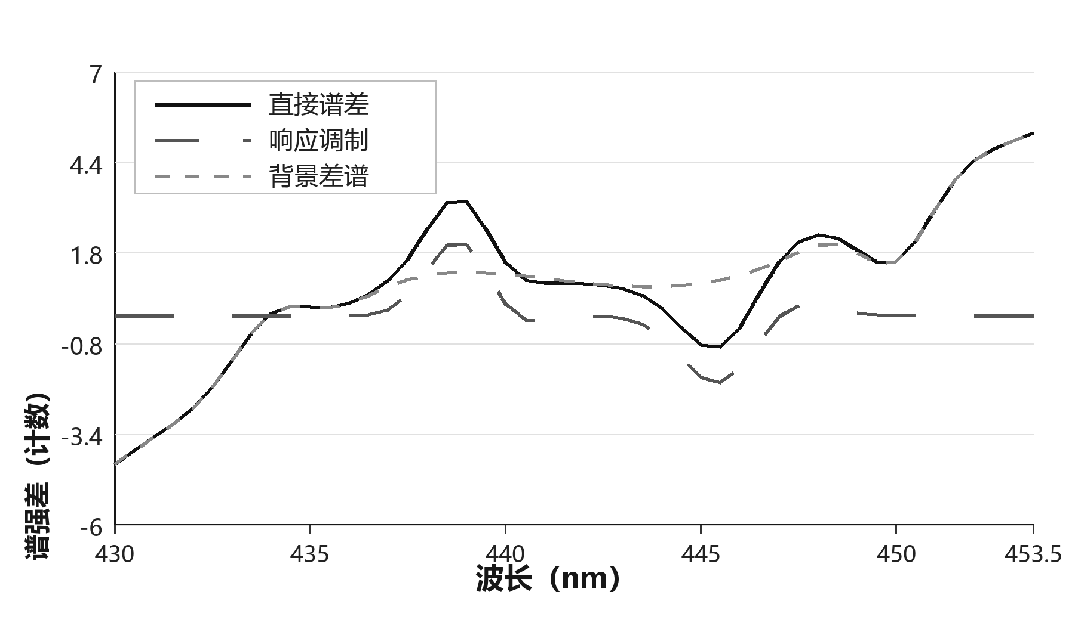
图2
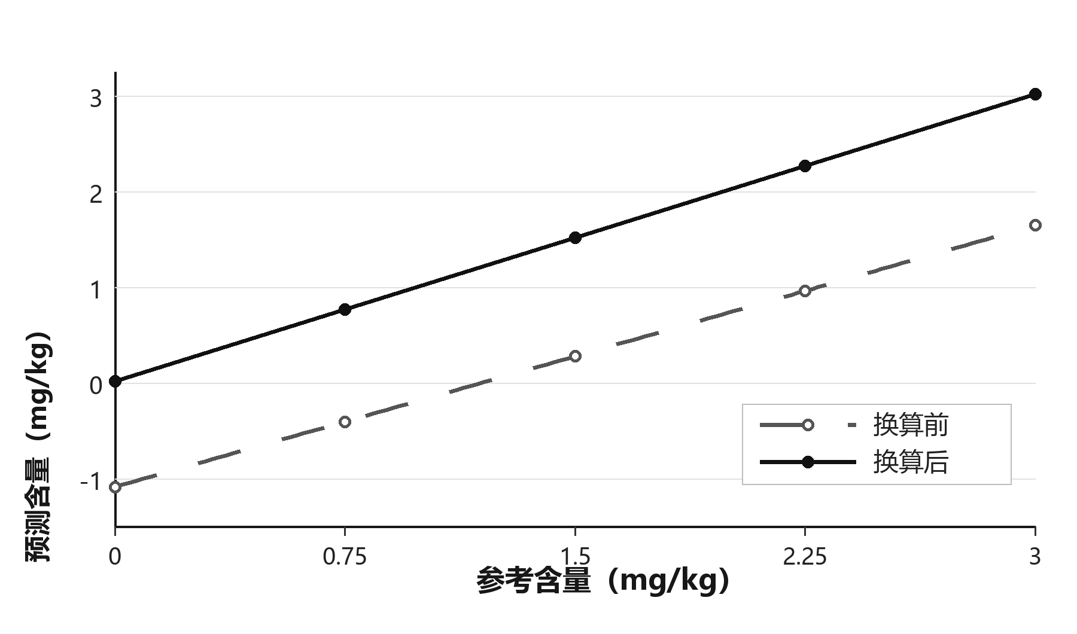
图3
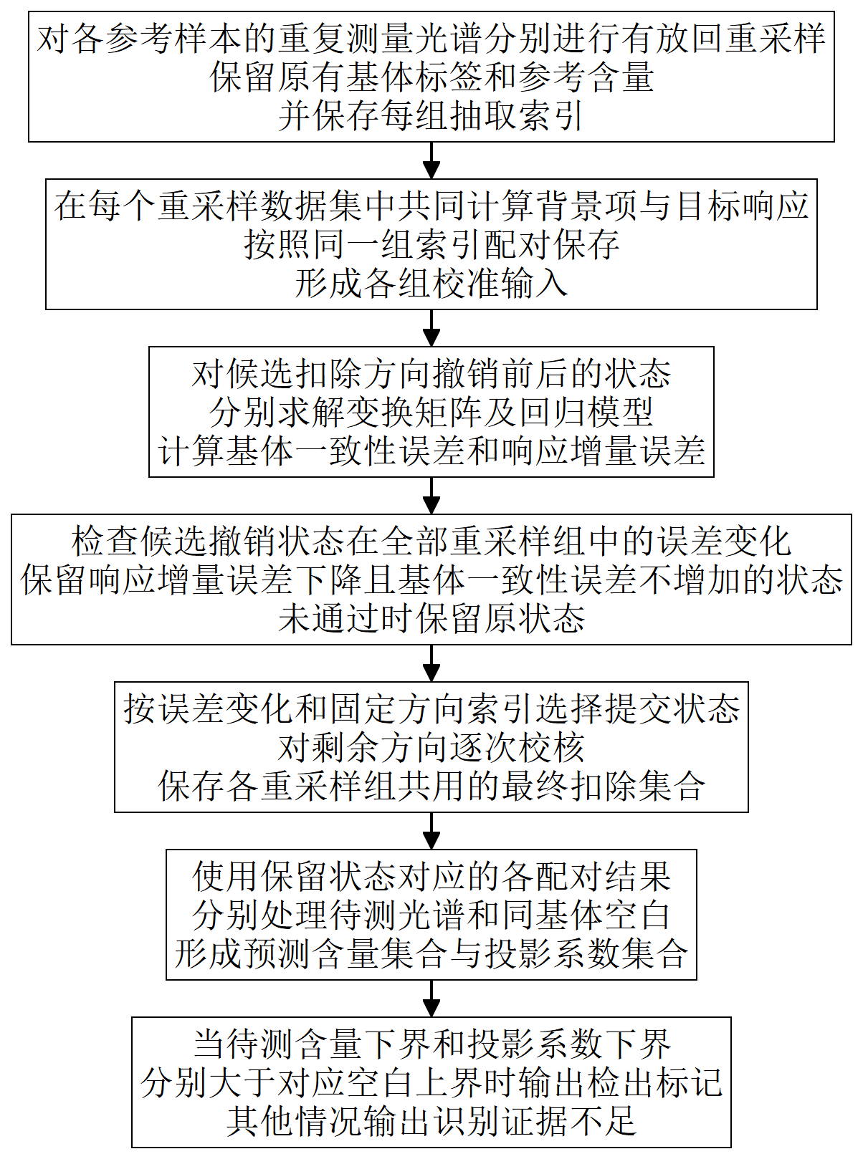
图4

